高青县民政局2017年政府信息公开工作
年度报告

本报告按照《中华人民共和国政府信息公开条例》（以下简称《条例》）和《山东省政府信息公开办法》（以下简称《办法》）规定，综合高青县民政局信息公开工作情况编制。
报告全文由概述、主动公开政府信息情况、依申请公开政府信息情况、政府信息公开复议诉讼和举报情况、存在的不足及改进措施五个部分组成，并附有相关统计表格。
报告中所列数据统计期限自2017年1月1日始，至2017年12月31日止。报告电子版可在高青县人民政府门户网站（www.gaoqing.gov.cn）查阅和下载。如对报告内容有疑问，请与高青县政府信息中心联系（地址：高青县高苑东路9号；邮编：256300；电话：0533-6961753；传真：0533-6961753）。
一、概述
（一）加强组织领导，优化队伍建设。政务公开工作列入单位领导分工。进一步明确民政局办公室作为政务公开工作主管科室，具体负责组织协调、指导推进、监督检查全局政务公开工作，切实做到机构到位、责任到位、人员到位、经费到位，政务公开工作进一步加强。
（二）完善制度机制，强力部署推进。国办发〔2017〕24号文件、鲁政办发〔2017〕39号文件和淄政办发〔2017〕17号文件下发后，我单位高度重视，认真梳理2017年政务公开工作要点，进一步明确重点领域、公开事项、公开方式等具体要求，就做好2017年政务公开作出部署，切实抓好各项任务落实。加强公文公开属性管理，文件拟稿纸设有公开属性栏目，文件起草审核过程中同步确定其公开属性，规范发布程序和渠道。
（三）加强解读回应，建立政策解读机制,明确解读范围,强化解读责任,规范解读程序。建立舆情收集、研判、报告和回应机制。进一步加强政府与群众的互动交流，解决群众问题，回应社会关切，征求意见建议，消除不实传言，正面引导舆论。
二、主动公开政府信息情况
2017年，我局通过政府网站主动公开政府信息334条。
- 民政信息公开情况：2017年民政局公开了《关于提高全县城市居民最低生活保障和农村五保供养标准的通知》、《高青县公益性公墓管理办法》、《高青县民政局关于移风易俗工作的考评办法》、《高青县农村低保边缘、农村低保摸底认定工作实施方案》和《“真情血透温暖高青”2017尿毒症血透慈善救助项目方案》等文件。
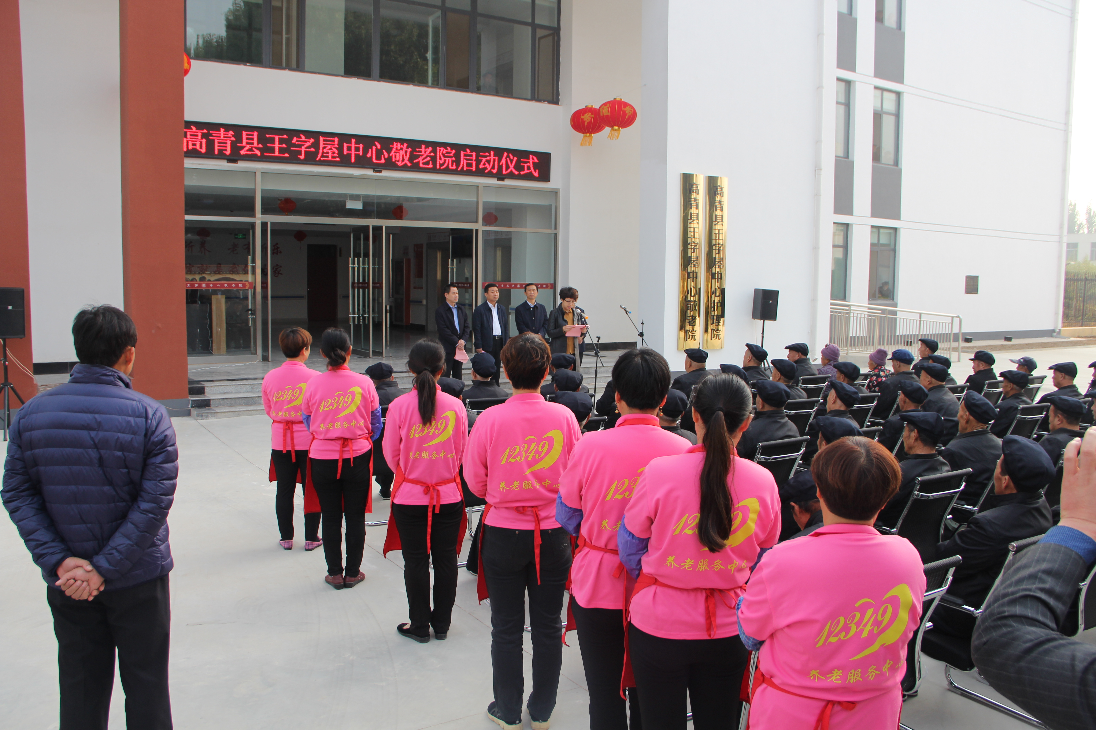

自2017年1月1日起，农村低保标准由每人每年3560元提高到4200元。2017年底，全县共有城乡低保对象4820人，全年累计发放城乡低保资金1179万元，医疗救助金468.6万元，临时救助资金33.2万元。
（二）人大代表建议、政协委员提案办理结果公开情况：积极履行公开职责，推动建议、提案办理结果公开。本着“应公开尽公开”的原则，通过多种渠道主动公开建议提案办理复文、承办建议提案总体情况。办理复文公开后，及时了解舆情反映，认真做好舆论引导工作，并积极采纳合理建议，不断推动改进工作。2017年，主动公开政协委员提案办理结果、办理情况1件。
三、依申请公开政府信息情况
（一）依申请公开处理情况
2017年，未有公民、法人或其他组织提出政府信息公开申请。
（二）收费及减免情况
本年度，全县各级各部门在政府信息公开申请办理过程中，未收取任何费用。
四、政府信息公开复议诉讼和举报情况
2017年，我单位没有发生因政府信息公开申请行政复议、提起行政诉讼的情况。
五、存在的不足及改进措施
我单位信息公开工作虽然取得了一定的成效，但与建设法治政府的新要求、人民群众的新期待，还存在一些差距。主要表现为：部分信息公开的重视程度不够，部分信息公开不够及时主动；政策解读形式不够多样化、解读不够详细。
2018年，我局将重点抓好以下几方面工作：一是加大政策解读力度，落实国家、省、市、县关于做好政策解读回应的相关规定，按照“谁起草、谁解读”的原则，实现政策性文件与解读方案、解读材料同步组织、同步审签、同步部署。同时，多运用数字化、图标图解等方式，增强政策解读的易读性。二是加强政务公开平台建设，用好管好政务新媒体，健全内容发布审核机制，强化互动和服务功能，保证发布信息内容合法、完整、准确、及时。
附：2017年度政府信息公开工作情况统计表

高青县民政局
2018年2月27日

附件
民政局2017年度政府信息公开工作情况统计表

统 计 指 标 | 单位 | 统计数
一、主动公开情况
（一）主动公开政府信息数（不同渠道和方式公开相同信息计1条） | 条 | 334
其中：主动公开规范性文件数 | 条 | 0
制发规范性文件总数 | 件 | 0
（二）通过不同渠道和方式公开政府信息的情况
1.政府公报公开政府信息数 | 条 | 0
2.政府网站公开政府信息数 | 条 | 334
3.政务微博公开政府信息数 | 条 | 0
4.政务微信公开政府信息数 | 条 | 0
5.其他方式公开政府信息数 | 条 | 0
二、回应解读情况
（一）回应公众关注热点或重大舆情数（不同方式回应同一热点或舆情计1次） | 次 | 0
（二）通过不同渠道和方式回应解读的情况
1.参加或举办新闻发布会总次数 | 次 | 0
其中：主要负责同志参加新闻发布会次数 | 次 | 0
2.政府网站在线访谈次数 | 次 | 0
其中：主要负责同志参加政府网站在线访谈次数 | 次 | 0
3.政策解读稿件发布数 | 篇 | 0
4.微博微信回应事件数 | 次 | 0
5.其他方式回应事件数 | 次 | 0
三、依申请公开情况
（一）收到申请数 | 件 | 0
1.当面申请数 | 件 | 0
2.传真申请数 | 件 | 0
3.网络申请数 | 件 | 0
4.信函申请数 | 件 | 0
5.其他形式 | 件 | 0
（二）申请办结数 | 件 | 0
1.按时办结数 | 件 | 0
2.延期办结数 | 件 | 0
（三）申请答复数 | 件 | 0
1.属于已主动公开范围数 | 件 | 0
2.同意公开答复数 | 件 | 0
3.同意部分公开答复数 | 件 | 0
4.不同意公开答复数 | 件 | 0
其中：涉及国家秘密 | 件 | 0
涉及商业秘密 | 件 | 0
涉及个人隐私 | 件 | 0
危及国家安全、公共安全、经济安全和社会稳定 | 件 | 0
不是《条例》所指政府信息 | 件 | 0
法律法规规定的其他情形 | 件 | 0
5.不属于本行政机关公开数 | 件 | 0
6.申请信息不存在数 | 件 | 0
7.告知作出更改补充数 | 件 | 0
8.告知通过其他途径办理数 | 件 | 0
四、行政复议数量 | 件 | 0
（一）维持具体行政行为数 | 件 | 0
（二）被依法纠错数 | 件 | 0
（三）其他情形数 | 件 | 0
五、行政诉讼数量 | 件 | 0
（一）维持具体行政行为或者驳回原告诉讼请求数 | 件 | 0
（二）被依法纠错数 | 件 | 0
（三）其他情形数 | 件 | 0
六、被举报投诉数量 | 件 | 0
（一）维持具体行政行为数 | 件 | 0
（二）被纠错数 | 件 | 0
（三）其他情形数 | 件 | 0
七、向图书馆、档案馆等查阅场所报送信息数 | 条 | 0
（一）纸质文件数 | 条 | 0
（二）电子文件数 | 条 | 0
八、开通政府信息公开网站（或设立门户网站信息公开专栏）数 | 个 | 0
（一）区县政府及其部门门户网站 | 个 | 0
（二）乡镇政府（街道办事处）门户网站 | 个 | 0
九、政府公报发行量
（一）公报发行期数 | 期 | 0
（二）公报发行总份数 | 份 | 0
十、设置政府信息查阅点数 | 个 | 0
（一）区县政府及其部门 | 个 | 0
（二）乡镇政府（街道办事处） | 个 | 0
十一、查阅点接待人数 | 人次 | 0
（一）区县政府及其部门 | 人次 | 0
（二）乡镇政府（街道办事处） | 人次 | 0
十二、机构建设和保障经费情况
（一）政府信息公开工作专门机构数 | 个 | 1
（二）从事政府信息公开工作人员数 | 人 | 2
1.专职人员数（不包括政府公报及政府网站工作人员数） | 人 | 1
2.兼职人员数 | 人 | 1
（三）政府信息公开专项经费（不包括政府公报编辑管理及政府网站建设）  护等方面的经费） | 万元 | 0
十三、政府信息公开会议和培训情况
（一）召开政府信息公开工作会议或专题会议数 | 次 | 0
（二）举办各类培训班数 | 次 | 0
（三）接受培训人员数 | 人次 | 0

